XXV Konferencja KIKE i Zjazd MiŚOT jednoczą siły i integrują rynek ISP ogólnopolską marką
Krajowa Izba Komunikacji Ethernetowej (KIKE) oraz Stowarzyszenie e-Południe organizują największą w historii branży ISP integrację małych i średnich operatorów telekomunikacyjnych. XXV Konferencja KIKE i Zjazd MiŚOT odbędą się w listopadzie 2019 w Łodzi.

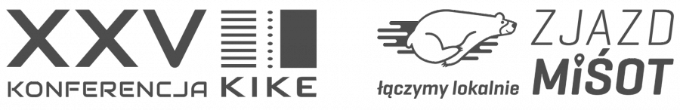
Dwie czołowe organizacje zrzeszające małych i średnich operatorów telekomunikacyjnych: Krajowa Izba Komunikacji Ethernetowej oraz Stowarzyszenie e-Południe podjęły decyzję o wspólnej organizacji Konferencji KIKE oraz Zjazdu MiŚOT, które odbędą się w Hotelu DoubleTree by Hilton w Łodzi, w dniach 18-20 listopada 2019 roku. Jest to pierwsze w historii środowiska ISP połączenie dwóch, największych imprez branżowych w jedno wydarzenie o niespotykanej dotąd skali. Wybór hotelu DoubleTree by Hilton w Łodzi pozwala na przygotowanie przestronnej strefy wystawienniczej dla ponad 100 wystawców oraz uruchomienia nawet pięciu równolegle funkcjonujących sal prelekcyjnych. Według wstępnych szacunków, frekwencja w wydarzeniu może zbliżyć się do tysiąca uczestników.
„Współczesny rozwój biznesu operatorów sektora MŚP opiera się na wzajemnej wymianie doświadczeń oraz wypracowaniu wspólnej strategii w umacnianiu pozycji na bardzo konkurencyjnym rynku, zdominowanym przez dużych operatorów. Dlatego mając na uwadze rozwój obu naszych organizacji zdecydowaliśmy, że łączymy siły ze Stowarzyszeniem e-Południe, aby w jednym miejscu i czasie zgromadzić wszystkich naszych członków, ekspertów, przedstawicieli administracji publicznej oraz dostawców usług i sprzętu dla branży telekomunikacyjnej.” – mówi Karol Skupień, Prezes Krajowej Izby Komunikacji Ethernetowej.
„Korzystając z infrastruktury Wytwórni Filmowej komfortowego łódzkiego hotelu, przygotowujemy strefę wystawienniczą o powierzchni ponad 1.000 m2, na której znajdzie się przestrzeń dla ponad 100 wystawców. W wielowątkowej, dwupoziomowej strefie panelowo-prelekcyjnej, tradycyjnie już Izba KIKE będzie kontynuować i pogłębiać dialog z regulatorami branżowymi oraz przedstawicielami administracji publicznej. Stałymi gośćmi naszej konferencji są przedstawiciele Urzędu Komunikacji Elektronicznej, Ministerstwa Cyfryzacji, Banku Gospodarki Krajowej oraz Krajowej Rady Radiofonii i Telewizji. Wszystko to ma również na celu dostarczanie uczestnikom wydarzenia najbardziej aktualnych informacji, ułatwiających rozwój ich przedsiębiorstw oraz kompleksowy przegląd zagadnień związanych ze zmianami w przepisach i prawie telekomunikacyjnym w Polsce i w Europie. Będzie też mowa o kolejnej odsłonie programu PO PC, o tzw. pożyczkach szerokopasmowych, a także o wyzwaniach dla rozwoju usług IPTV i wielu aspektach dotyczących bezpieczeństwa i monitorowania sieci telekomunikacyjnych – dodaje Mariusz Filipiak - Członek Zarządu Izby KIKE i Prezes KIKE Events – spółki organizującej konferencję.
Krzysztof Czuszek – Członek Zarządu Stowarzyszenia e-Południe dodaje: „Uzupełniając bloki tematyczne Konferencji KIKE, nasza organizacja przygotowuje wartościowe szkolenia i warsztaty techniczne cieszące się ogromną popularnością w latach ubiegłych. Nie zabraknie też szkoleń tzw. „miękkich” wspierających uczestników w procesie rozwoju ich przedsiębiorstw, działających na lokalnych rynkach. Natomiast niewątpliwie najważniejszym elementem naszego jesiennego wydarzenia będzie operacyjne uruchomienie projektu MiSTRATEGIA animującego i promującego markę MiŚOT – wyróżnika małych i średnich operatorów. To właśnie oni, dzięki ogólnopolskiej marce, staną się wkrótce jeszcze bardziej zauważalni w każdym zakątku naszego kraju. Zamierzamy wspólnie z KIKE zrobić milowy krok w integracji naszego środowiska i jako jedna, spójna marka małych i średnich operatorów, silnym, marketingowym przekazem pokazać całej Polsce nasz światłowodowy zasięg liczony już w milionach gniazd abonenckich, oraz wysoką jakość usług, którą już teraz zdecydowanie przewyższamy możliwości nawet największych potentatów tego rynku. A jak to zrobimy? O tym opowiemy już w listopadzie w Łodzi”.
To co łączy KIKE i e-Południe, to również, wpisana w statut obu organizacji, wola i chęć szeroko rozumianej integracji branży telekomunikacyjnej sektora MŚP. Już rozpoczęto przygotowania wielu atrakcji towarzyszących samej konferencji. Tematem przewodnim animacji i zajęć integracyjnych tej jesieni będą motywy filmowe – co wynika z samej lokalizacji konferencji. Zwieńczeniem konferencji będzie tradycyjna i organizowana zawsze z wielkim rozmachem Uroczysta Gala KIKE, której w tym roku po raz pierwszy towarzyszyć będzie Gala Tele.Odpowiedzialnych. W czasie tej uroczystości ogłoszeni zostaną zwycięzcy plebiscytu KIKE Connector i KIKE Innowator oraz Tele.Odpowiedzialny roku 2019. Poprzednie edycje Gali KIKE uświetniły swoim występem gwiazdy wielkiego formatu: Lombard (wiosna 2019), Drugi Tydzień (2018), Lanberry (jesień 2017), Elektryczne Gitary (wiosna 2017). Kto wystąpi na scenie tej jesieni? Organizatorzy jeszcze tego nie zdradzają, choć po ostatnim fenomenalnym występie grupy Lombard doskonale wpisującej się w gusta uczestników, można się spodziewać, że znów będzie bardzo rockowo.
„Celem i oczekiwanym skutkiem połączenia tych dwóch spotkań branżowych w jedno wydarzenie, jest długoterminowa integracja działań obu organizacji. Nasza wiedza i doświadczenia łączą się, sumują i uzupełniają, a dzięki temu uzyskujemy przewagę konkurencyjną i duże ułatwienie w rozwoju przedsiębiorstw naszych członków i partnerów w biznesie. Dlatego też zapraszamy wszystkich do udziału w XXV Konferencji KIKE i w Zjeździe MiŚOT, które połączymy w listopadzie w Łodzi w jedno wydarzenie, o niespotykanej dotąd skali.” – zaprasza Sebastian Kachel – Członek Zarządu Stowarzyszenia e-Południe.
Szczegółowe informacje o wydarzeniu: https://konferencja-kike-zjazd-misot.pl
Relacja z wiosennej XXIV Konferencji KIKE w Arłamowie:
https://www.youtube.com/watch?v=8bXFGvqJbEo&t

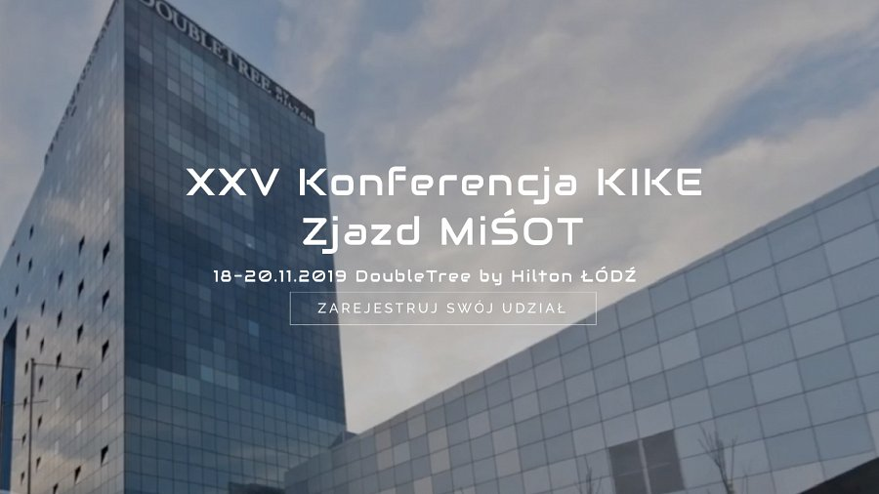
* * *
O Izbie KIKE:
KIKE – Krajowa Izba Komunikacji Ethernetowej istnieje od 2008 roku, kiedy grupa lokalnych operatorów z całej Polski postanowiła zawiązać formalną współpracę pod postacią izby gospodarczej, celem której jest wspieranie rodzimego rynku telekomunikacyjnego w sektorze MŚP. Zrzeszamy lokalnych operatorów telekomunikacyjnych, świadczących usługi w technologii Fiber, Ethernet i WiFi a także dostawców usług i produktów dla branży ICT współpracujących z członkami Izby. Firmy pod egidą KIKE budują konkurencyjną ofertę rynkową usług związanych z Internetem, telewizją IPTV, telefonią cyfrową VoIP oraz z nowoczesnymi usługami wykraczającymi poza standardowe triple-play. KIKE, jako izba gospodarcza, skupia się na wspieraniu merytorycznym, prawnym i lobbingowym środowiska operatorów oraz na szeroko rozumianej integracji branży operatorów ISP. ( www.kike.pl )

O Stowarzyszeniu e-Południe:
E-południe - telekomunikacyjny klaster gospodarczy działający w formie stowarzyszenia. Działa w i dla środowiska małych i średnich operatorów telekomunikacyjnych. Animuje projekty które wspierają branżę i wzmacniają potencjał MiŚIOT (www.misot.pl). Udowadnia, że konkurencja zarówno na lokalnym rynku, jak i ze strony telekomów, okazuje się czynnikiem stymulującym rozpoczęcie współpracy. Podkreśla, że lokalny charakter usług w zderzeniu z gigantami branży wcale nie musi oznaczać przegranej pozycji, ale wręcz ją wzmacnia. Sukcesem klastra jest projekt EPIX (www.epix.net.pl) pierwszy w Polsce i szósty w Europie węzeł wymiany ruchu, który w tym wypadku jest również węzłem integracji MiŚOT. Ponad 700 firm codziennie czerpie realne korzyści z efektów współpracy.

Więcej informacji:
Agnieszka Ciesielska /prasa@kike.pl / tel. 883 319 295
Monika Kosińska / prasa@misot.pl / tel. 607 254 711

